SỞ GIÁO DỤC VÀ ĐÀO TẠO TPHCM  TRƯỜNG THPT NGUYỄN HỮU CẢNH | ĐỀ KIỂM TRA HỌC KỲ II (NĂM HỌC 2014-2015)  MÔN: VẬT LÝ - LỚP 10  Thời gian làm bài: 45 phút (không kể thời gian giao đề)
Câu 1 (1,0 điểm): Phát biểu và viết biểu thức định luật Bôi-lơ_ Ma-ri-ốt.
Câu 2 (1,0 điểm): Phát biểu định luật bảo toàn cơ năng.
Câu 3 (1,0 điểm ): Tóm tắt nội dung về cấu tạo chất.
Câu 4 (1,0 điểm): Nêu định nghĩa khí lí tưởng.
Câu 5 (1,0 điểm ): Hai vật có khối lượng m₁ = 2 kg, m₂ = 5 kg chuyển động với các vận tốc v₁ = 6 m/s và v₂ = 2 m/s. Tìm tổng động lượng của hệ, biết ₁ cùng chiều ₂ ( vẽ hình )
Câu 6 (1,0 điểm): Một ô tô có khối lượng 2 tấn chuyển động với vận tốc 72 km/h thì hãm phanh và dừng lại. Tính động năng của ô tô trước và sau khi dừng lại.
Câu 7 (1,0 điểm): Một lực 500N tác dụng lên một vật, làm vật di chuyển một đoạn 25m theo phương của lực. Tìm công và công suất của lực trong khoảng thời gian 5 giây.
T
O
3
V
2
1

Câu 8 (1,0 điểm): Vẽ lại đồ thị sau trong hệ toạ độ (pOV) và (pOT)

Câu 9 (1,0điểm): Chất khí trong một bình chứa có áp suất p₁ và nhiệt độ 60⁰C. Sau khi bị nén thể tích của khí giảm đi 3 lần còn áp suất tăng thêm áp suất ban đầu. Tính nhiệt độ của khí ở cuối quá trình nén.
Câu 10 (1,0 điểm): Một con lắc đơn có chiều dài = 1m, kéo cho dây làm với đường thẳng đứng góc 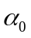= 45rồi thả nhẹ.Vận tốc của con lắc đơn khi nó đi qua vị trí mà dây làm với đường thẳng đứng góc = 30 là v, lấy g=10m/s. Tính vận tốc v.

----------- HẾT ----------
Họ và tên học sinh:……………………………………Lớp……………………
Số báo danh: ……………………………………………………………………
(Học sinh không được sử dụng tài liệu)

Câu | Đáp án | Điểm
1 | Trong quá trình đẳng nhiệt một lượng khí nhất định ,áp suất tỉ lệ nghịch với thể tích  p₁V₁= p₂V₂ hay p / V = hằng số | 0,5  0,5
2 | Nếu không có tác dụng của các lực khác ( lực cản, lực ma sát,…) thì trong quá trình chuyển động cơ năng của vật là một đại lượng bảo toàn. | 1
3 | - Ở thể khí, lực tương tác giữa các phân tử rất yếu nên các phân tử chuyển động hoàn toàn hổn loạn.  - Ở thể rắn, lực tương tác giữa các phân tử rất mạnh nên giữ được các phân tử ở vị trí cân bằng xác định, làm cho chúng chỉ dao động xung quanh các vị trí này.  - Ở thể lỏng, lực tương tác giữa các phân tử mạnh hơn thể khí nhưng yếu hơn thể rắn nên các phân tử dao động xung quanh các vị trí cân bằng có thể di chuyển được | 0,5  0,25  0,25
4 | Khí lí tưởng là chất khí trong đó các phân tử được coi là chất điểm và chỉ tương tác khi va chạm | 1
5 | p₁ = m₁.v₁ = 2.6 = 12 N.s  p₂ = m₂.v₂ = 5.2 = 10 N.s  p = p₁ + p₂ = 12 + 10 = 22 N.s (hình vẽ) | 0,25  0,25  0,25x2
6 | W_{đ1}=1/2mv₁² = ½ .2000.20² = 400000 J  W_{đ2}=1/2mv₂² = 0 | 0,5  0,5
7 | A=F.Scos α = 500.25.1 = 12500J  P = A/t = 12500 / 5 = 2500W | 0,25  0,25x3
8 | 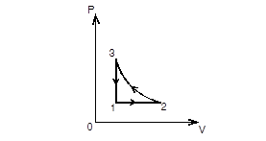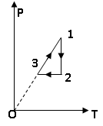 | 0,5  0,5
9 | p₂ = p₁ + p₁ = p₁ và V₂ = V₁/3  = => T₂ = 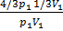.T₁= 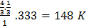 | 0,25  0,25x3
10 | Chọn gốc thế năng tại vị trí cân bằng của con lắc đơn  Áp dụng định luật bảo toàn cơ năng:  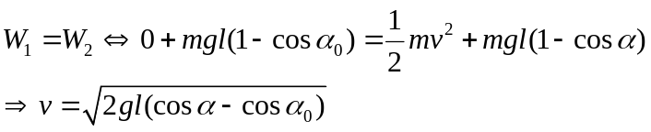  =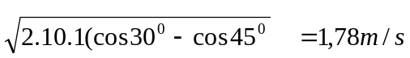 | 1

